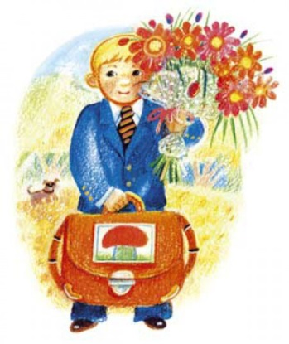
Адаптация детей к школе. Рекомендации психолога.
На что нужно обратить внимание родителям первоклассников в этот период?
Период адаптации ребенка к школе может длиться от 2-3 недель до полугода, это зависит от многих факторов: индивидуальные особенности ребенка, характер взаимоотношений с окружающими, тип учебного заведения (а значит, и уровень сложности образовательной программы) и степень подготовленности ребенка к школьной жизни.
Немаловажным фактором является и поддержка взрослых - мамы, папы, бабушек и дедушек. Чем больше взрослых окажут посильную помощь в этом процессе, тем успешнее ребенок адаптируется к новым условиям.
Нередко родители ругают ребенка за то, что он поздно возвращается из школы, что ему часто звонят друзья "не по делу", что слишком много времени у него уходит на прогулки. Однако хорошо бы помнить о том, что в этот период первоклассник активно устанавливает контакты, ищет свое место в детской среде, учится сотрудничать с другими детьми и принимать помощь в свой адрес. Помогите ему в этом непростом деле! От того, какую нишу займет ваше чадо при распределении социальных ролей, зависит весь период его обучения в школе. Вспомните, как тяжело избавиться от имиджа "жадины" или "всезнайки", как много проблем появляется в подростковом возрасте именно потому, что когда-то малышу не удалось проявить себя должным образом.
Влияют ли на адаптацию первоклассника отношение к нему учителя?
Первая учительница - это важный человек в жизни всей вашей семьи. Хорошо бы сразу установить с ней тесный контакт, прислушиваться к ее советам, предлагать помощь в организации праздников и общих дел - ведь любое ваше участие в школьной жизни пойдет на пользу вашему ребенку. Ваш сын или дочь будут иметь повод гордиться вами! Обязательно согласуйте требования, чтобы ребенок не пострадал от ваших разногласий с педагогом. Если вас не устраивает (или просто непонятна) методика обучения, попросите учителя разъяснить ее особенности и преимущества перед другими способами обучения. Думаем, что любой учитель сделает это охотно, ведь он заинтересован видеть в вас в первую очередь помощников, а не критиков.
От учителя зависит и то, какой сосед по парте "достанется" вашему ребенку. Это - немаловажный фактор успешной адаптации первоклассника. Обязательно поинтересуйтесь, какие отношения складываются у детей, сидящих вместе. А может быть, это ваше дитя мешает кому-то на уроках? Не пугайтесь, дети еще не освоили непривычных норм поведения, да и просидеть 30 минут, не отвлекаясь, в этом возрасте достаточно сложно. Постарайтесь побеседовать с вашим школьником о том, что умение уважать другого, когда тот работает - очень ценное умение. Обязательно хвалите его, если человек выдержал подобное испытание с честью. Стимулируйте помощь детей друг к другу, не поощряйте позицию "моя хата с краю", - кто знает, возможно, именно взаимовыручка и доброе отношение между одноклассниками поможет вашему ребенку в трудный момент.
Каковы признаки успешной адаптации?
1. Удовлетворенность ребенка процессом обучения. Ему нравится в школе, он не испытывает неуверенности и страхов.
2. Насколько легко ребенок справляется с программой. Если школа обычная и программа традиционная, а ребенок испытывает затруднения при обучении, необходимо поддержать его в трудный момент, не критиковать излишне за медлительность, а так же не сравнивать с другими детьми. Все дети разные.
3. Очень важно на первых порах вселить в школьника уверенность в успех, не давать ему поддаваться унынию ("У меня ничего не получится!"), иначе бороться с апатией вы будете очень долго.
4. Признак успешной адаптации - это степень самостоятельности ребенка при выполнении им учебных заданий, готовность прибегнуть к помощи взрослого лишь ПОСЛЕ попыток выполнить задание самому. Частенько родители слишком усердно "помогают" ребенку, что вызывает порой противоположный эффект. Ученик привыкает к совместному приготовлению уроков и не хочет делать это в одиночку. Здесь лучше сразу обозначить границы вашей помощи и постепенно уменьшать их.
5. Самым важным признаком того, что ребенок полностью освоился в школьной среде, является его удовлетворенность межличностными отношениями - с одноклассниками и учителем.

Материал подготовила Пшеничнова О.В.
педагог-психолог ОГКУСО «Ильинский СРЦН»

